Technikerschule Erlangen | Flexbox Eigenschaften Überblick | Datum

Elternelement = Flex-container Eigenschaften Kindelement = Flex-item Eigenschaften

display: flex order: Ganzezahl
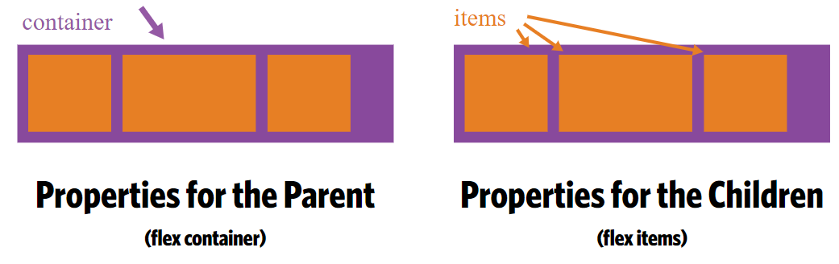
definiert Flex-Container (Elternelement) - definiert Anordung z.B.
-1 eine Position nach rechts
1 .. nach links

flex-direction: align-self: flex-start | flex-end | center row | row-reverse | column | reverse-column | baseline | stretch (siehe unten)
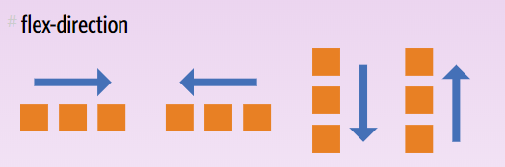
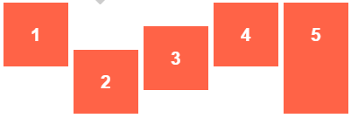
flex-basis: Grössenangabe
flex-wrap: wrap | nowrap | wrap-reverse flex-grow: Ganzezahl (Wachsfaktor)
flex-shrink: Ganzezahl (Schrumpffaktor)
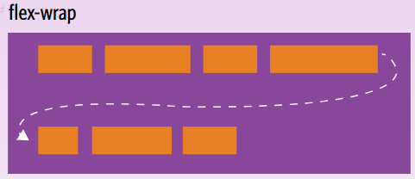
justify-content: flex-start | flex-end | center |
space-between | space-around
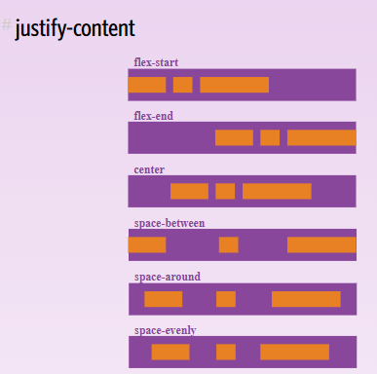
align-items: flex-start | flex-basis | center | flex: none | [ <'flex-grow'>
stretch | baseline <'flex-shrink'>? || <'flex-basis'> ]
flex: initial
basiert auf Grössenangabe
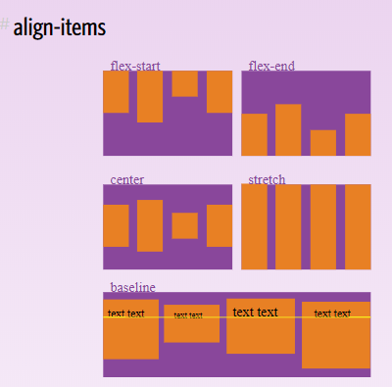
Anordnung in Nebenrichtung (width und height)

align-content: flex-start | flex-end | center |
space-between | space-around | stretch;
Anordnung zwischen der Nebenrichtung

